Міністерство освіти і науки України

Фаховий коледж зварювання та електроніки імені Є.О. Патона

ЗВІТ

З ЛАБОРАТОРНОЇ РОБОТИ №7

навчальної дисципліни
ПРОГРАМНІ МЕТОДИ ЗАХИСТУ ІНФОРМАЦІЇ
ФКЗЕ. 121ПМЗІ05. 07ЛР
Шифр роботи

Студент Захарчук Ю.О.
Група ПЗ-23-1/9
Перевірив Костенко А.О.

2026 - 2027

Тема: Реалізація алгоритму хешування SHA. Блок-схема алгоритму.
Мета: вивчити принципи роботи криптографічних хеш-функцій на прикладі SHA-256. Реалізувати алгоритм програмно та дослідити його властивості.
Обладнання: ПК з компілятором або інтерпретатором мови програмування за вибором студента; Середовище розробки (Visual Studio, VS Code або інше); Калькулятор для шістнадцяткових обчислень.
Варіант: 5.

Хід роботи
1 Отримати в викладача номер індивідуального варіанта.
№ | Завдання
5 | Обчислити хеш файлу (прочитати побайтно). Перевірити, що навіть маленький файл дає 256-бітний хеш.
2 Реалізувати клас SHA256 згідно з наведеним алгоритмом. Переконатися, що використовуються правильні типи даних (uint32_t для 32-бітних слів).
Zig не має класів
3 Реалізувати всі шість логічних функцій (Ch, Maj, Σ0, Σ1, σ0, σ1).
4 Реалізувати процедуру доповнення (padding) повідомлення. Перевірити на короткому тексті «abc».

fn padSource(source: []const u8) std.mem.Allocator.Error![]u8 {
var blocks: usize = @divCeil(source.len, chunk_bytes);
var after_end_bytes: usize = blocks * chunk_bytes - source.len;

// Ensure to be enough bytes for length and padding
if (after_end_bytes < tail_len_sz + 1) {
blocks += 1;
after_end_bytes += chunk_bytes;
}

// Text buffer with right len for length and etc
const buf = try global.gpa.alloc(u8, blocks * chunk_bytes);
errdefer global.gpa.free(buf);

@memcpy(buf[0..source.len], source);

// Add padding
buf[source.len] = 0b10000000;
@memset(buf[source.len+1..], 0);

// Add length suffix. Length in bits
const length = std.mem.nativeToBig(u64, @as(u64, source.len)*8);
@memcpy(buf[buf.len-8..], @as([*]const u8, @ptrCast(&length)));

return buf;
}

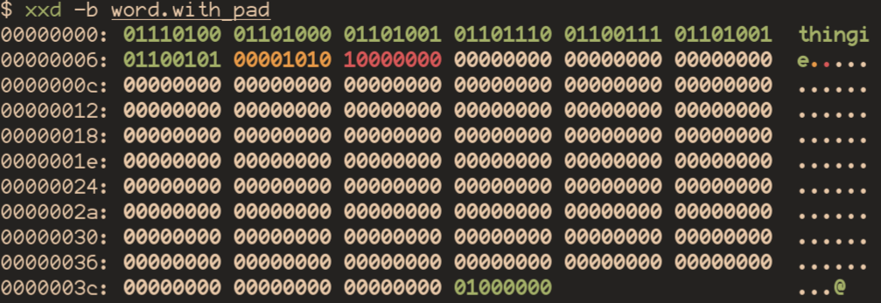
Рисунок 1 - тестування доповнення
Є один біт та нулі після, розмір файлу кратний 512 бітам, довжина повідомлення (thingie та нова лінія) = 8 = 64 біт = 0b01000000.
5 Реалізувати функцію обробки блоку (64 раунди). Звернути увагу на правильний порядок байтів (big-endian).

fn computeHash(buf: []const u8) [8]u32 {
// Initial hash values
// First 32 bits of the fractional parts of the square roots of the first 8 primes
var hash = [8]u32{
0x6a09e667, 0xbb67ae85, 0x3c6ef372, 0xa54ff53a, 0x510e527f, 0x9b05688c, 0x1f83d9ab, 0x5be0cd19,
};

// Iterate over chunks
for (0..buf.len/chunk_bytes) |chnk_i| {
var w: [64]u32 = @splat(0); // Message schedule

// Copy first 16 words from chunk
for (0..16) |word_i| {
w[word_i] = std.mem.readInt(u32, buf[chnk_i*chunk_bytes + word_i*4..][0..4], .big);
}
// Extend 16 words to 63 words
for (16..64) |i| {
const s0 = rotr(u32, w[i-15], 7) ^ rotr(u32, w[i-15], 18) ^ (w[i-15] >> 3);
const s1 = rotr(u32, w[i-2], 17) ^ rotr(u32, w[i-2], 19) ^ (w[i-2] >> 10);
w[i] = w[i-16] +% s0 +% w[i-7] +% s1;
}

var h = hash; // compressed chunk, start from current hash

// Compression loop
for (0..64) |i| {
const s1 = rotr(u32, h[4], 6) ^ rotr(u32, h[4], 11) ^ rotr(u32, h[4], 25);
const ch = (h[4] & h[5]) ^ (~h[4] & h[6]);
const temp1 = h[7] +% s1 +% ch +% k[i] +% w[i];

const s0 = rotr(u32, h[0], 2) ^ rotr(u32, h[0], 13) ^ rotr(u32, h[0], 22);
const maj = (h[0] & h[1]) ^ (h[0] & h[2]) ^ (h[1] & h[2]);
const temp2 = s0 +% maj;

h = [8]u32{
temp1 +% temp2,
h[0],
h[1],
h[2],
h[3] +% temp1,
h[4],
h[5],
h[6],
};
}
// Add compressed chunk to final result
hash[0] +%= h[0];
hash[1] +%= h[1];
hash[2] +%= h[2];
hash[3] +%= h[3];
hash[4] +%= h[4];
hash[5] +%= h[5];
hash[6] +%= h[6];
hash[7] +%= h[7];
}
return hash;
}

6 Перевірити реалізацію на трьох офіційних тестових векторах NIST.
Рисунок 2 - резальтат програми
Рисунок 3 - результат утіліти sha256sum
Сума, видана моєю реалізацією та стандартною утілітою повністю співпадають
7 Продемонструвати лавинний ефект: обчислити хеші двох повідомлень, що відрізняються на один символ. Порахувати, скільки біт змінилося у хеші.
Рисунок 4 - сума при зміні одного біту
Хеш-сума змінилася радикально
8 Виконати індивідуальне завдання згідно з варіантом.
Рисунок 5 - хеш-сума однієї букви
Рисунок 6 - хеш-сума 5.3 мільйонів букв
У обох випадках хеш-сума складає 256 бітів
9 Оформити звіт та зробити висновок.

Відповіді на контрольні питання

Високий рівень (творчий)
1 Поясніть, чому довжина повідомлення обов’язково входить у доповнення, і яку атаку це унеможливлює.
Єдина функція додавання довжини повідомлення полягає у тому, щоб забопігти ситуації, коли два різних повідомлення стають однаковими після розширення. Це не запобігає ніяким атакам.
2 Оцініть, скільки спроб у середньому потрібно для пошуку колізії SHA-256 за парадоксом днів народження, і що це означає практично.
За парадоксом днів народження крива розподілу ймовірності колізії надає вибуховий рост на початку - середині, а потім дуже повільний рост вкінці.
Практично це означає, що хоча кількість хешів для sha256 = 2^256, вже 2^128 спроб дають ~50% шанс знайти колізію, а 2^129 дають біля 80%.
У реальності це не є великою проблемою, так як навіть перебір 2^129 комбінацій є непосильною задачею для сучасних комп’ютерів.
3 Запропонуйте схему перевірки цілісності великого архіву файлів на основі хешування. Обґрунтуйте вибір структури.
tar архіви кодують вміст по кусках по 512 біт, вміст вільного простору яких не стандартезовано. Відповідно ми можемо знайти і порівняти хеш кожного архівованого файлу із хешем цього файлу у архіві дуже просто майже без додаткових маніпуляцій.
4 Сформулюйте критерії, за якими обирають хеш-функцію для нової системи, і поясніть, чому «найновіша» не завжди означає «найкраща».
Основні критерії хеш функції:
- Стійкість до колізії
- Швидкість (не обов’язково найшвидша - найкраща)
Так як хеш функція зазвичай є ядром безпеки, і її компромація буде великою дірою у системі, зазвичай перевагу надають перевіреним часом функціям над новими, ще не так гарно дослідженими на вразливості.
Висновок: Я вивчив принципи хешування, яким чином працюють хеш функції та реалізував алгоритм sha256 сімейства sha-2.

